产品技术规格书

产品名称 | LED发光地砖灯 | 产品编号 |  | HYXG-DZD-L01 | 产品用途 |  | 亮化景观
产品应  用位置 | 广场，别墅区，园林景观等 |  |  |  | 环保标准 |  | CE、ROHS
产品外观尺寸图、配光曲线图 |  | 物理性能 |  |  | 光学性能
配光曲线：  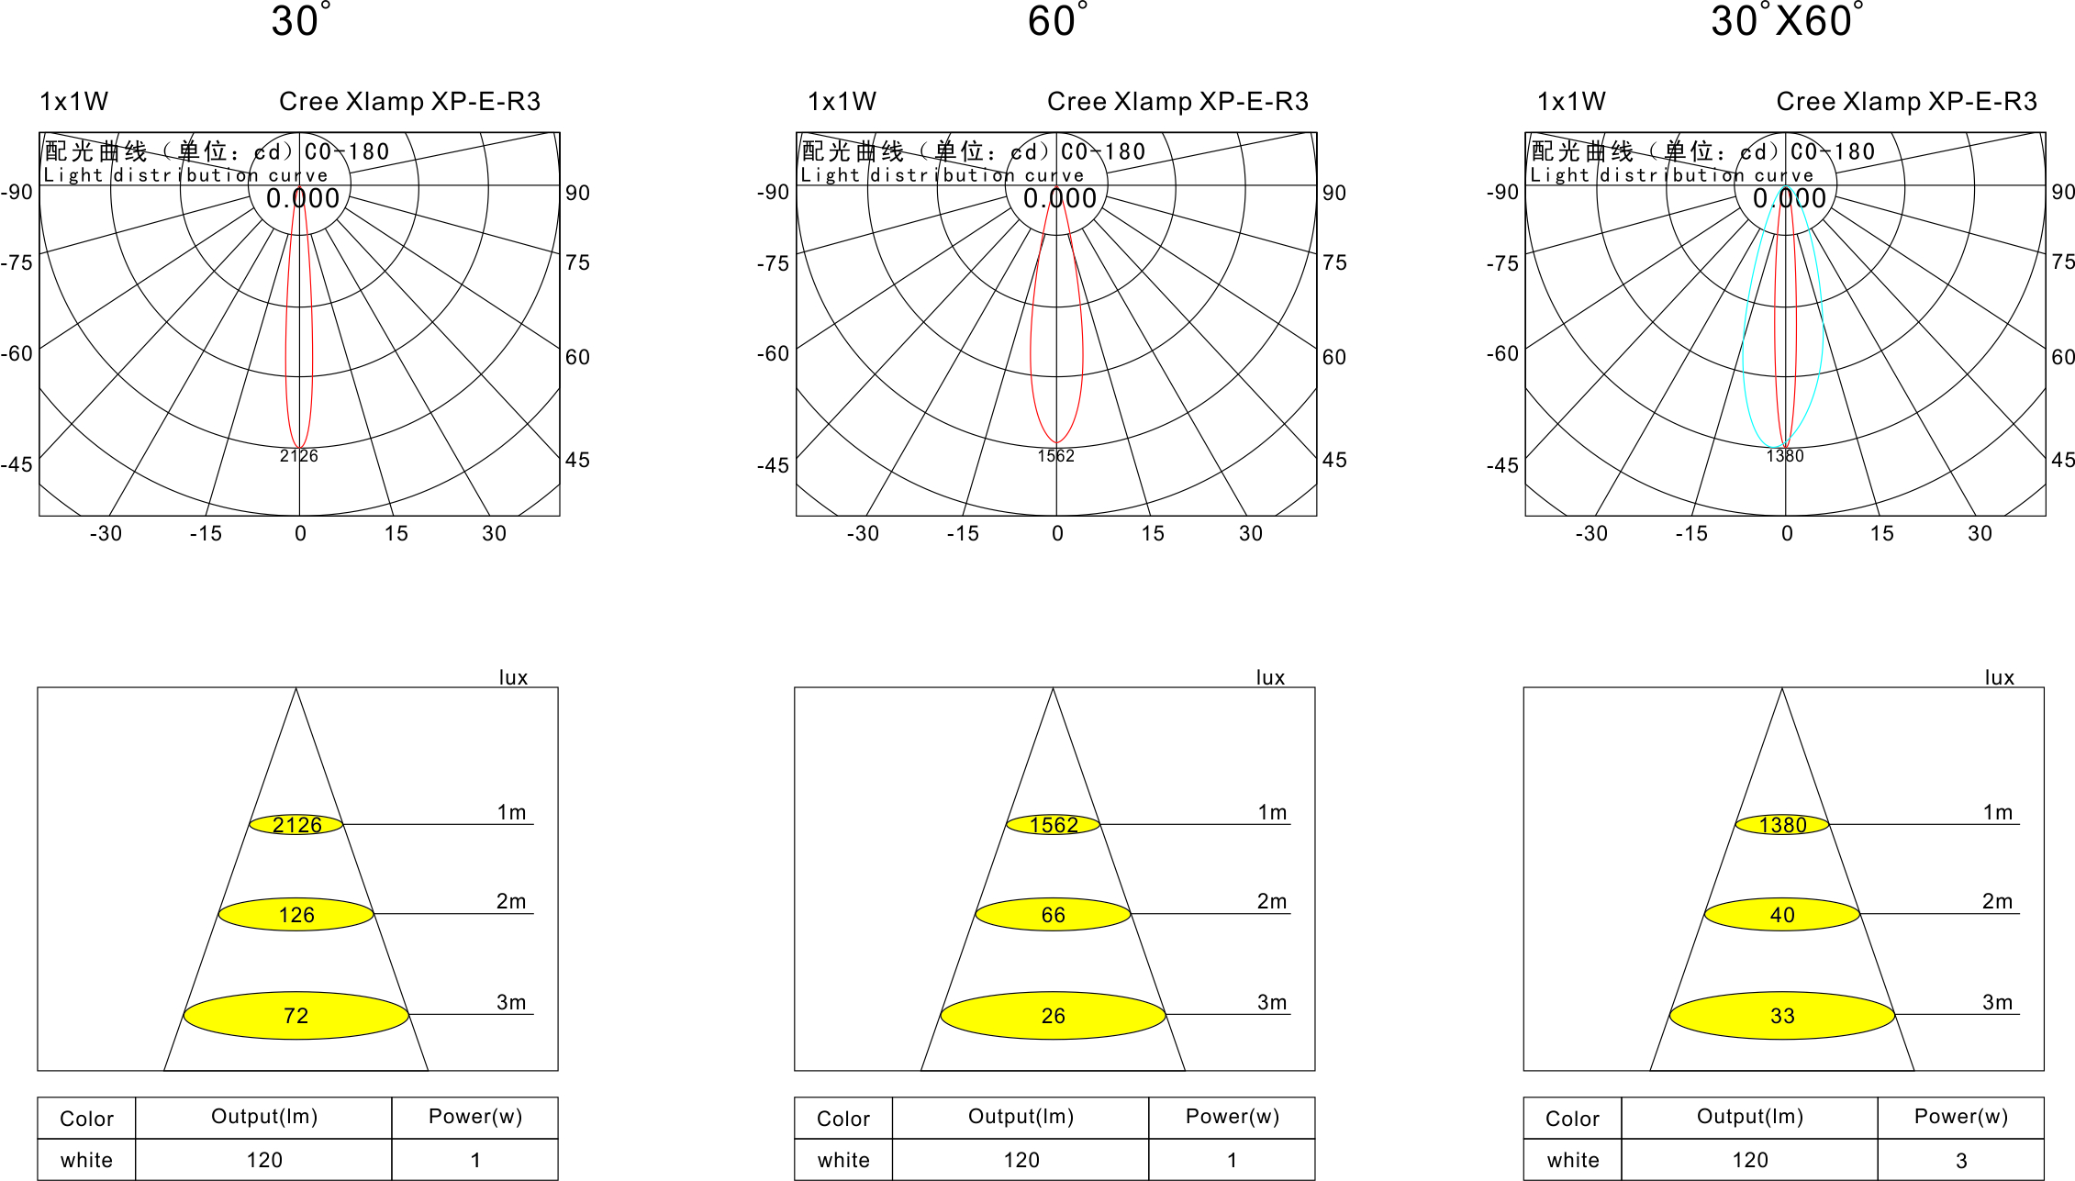  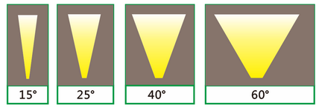  产品图：  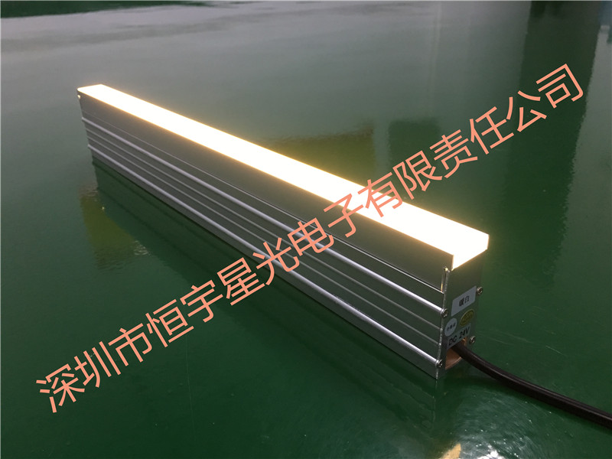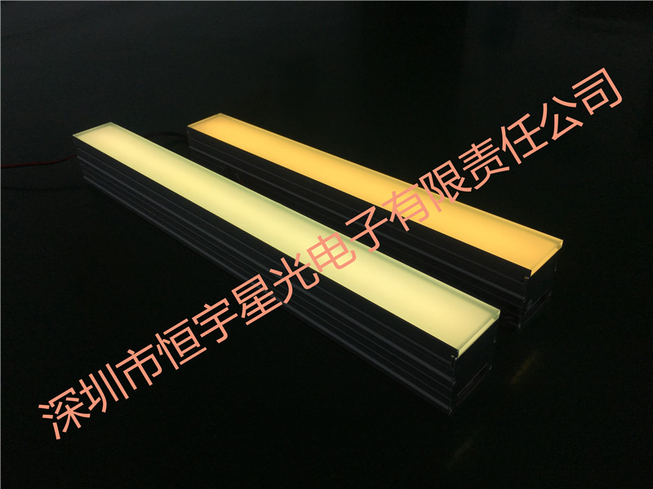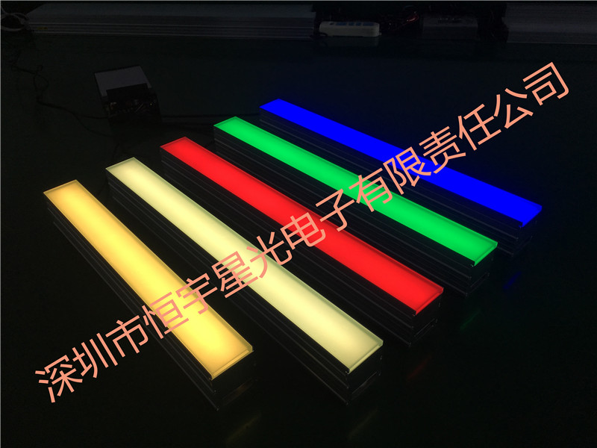 |  | 灯体颜色：不锈钢本色  灯体材质：不锈钢  PCB材料：≥1.5导热系数散热铝基板  面板材料：ED钢化玻璃  配线材料：耐寒耐候防水线  安装方式：预埋 |  |  | 光束角：宽光  配光曲线：见左图  光效率：≥80Lm/W  发光角度：120°可选  显色指数：Ra≥80(3000-6500K)  Ra≥50(1700K)
 |  | 光源参数 |  |  | 电器性能
 |  | 芯片品牌：晶元  封装技术：采用三次封装技术  类别：LED 5050  LED数量：48pcs  光源功率：0.2W/颗；  色温：RGB全彩  光通量：800-1000Lm/pcs；  VF电压：3.0--3.2V  IF电流：60mA  平均寿命时间：50000H |  |  | 功 率： 14W  功率因素：≥0.90  驱动方式：恒压  工作温度：-25℃－55℃  安装位置：楼体亮化，道路两侧，广场地面，内镶嵌墙体，道路人行走道,舞台地面
 |  | 供电性能 |  |  | 防护等级
 |  | 供电电压：AC/DC24V  输出电流：0.40A  电源效率：≥0.90 |  |  | 防水防尘等级：IP68  电气防护等级：Ⅲ类
 |  | 控制综合说明
 |  | 该产品供电方式采取主线低压供电；使用3.0mm²线材安装最佳；
 |  | 产品综合说明
LED条形埋地灯产品采用进口高强度铝合金和钢化玻璃组合而成，表面坚硬，色泽自然。光源采用优质超高亮LED发光二极管，具有耗电量小，寿命长（LED寿命为100000小时）、耐冲击、可靠性高等特点。
LED条形埋地灯配合LED专用控制器，可实现七彩跳变、渐变、追逐、流水、扩张、压缩等多种动态效果，也可以根据客户要求组合排列成一定动态图形。广泛应用于酒吧、迪吧厅、宾馆大厅、园林广场、步行街、庭院、歌舞厅、公园、道路、楼梯、花园等场合。
 |  | 产品尺寸 | L:1000*H:56*W:100mm

